
МИНОБРНАУКИ РОССИИ
Федеральное государственное бюджетное образовательное учреждение
высшего образования
«МИРЭА − Российский технологический университет»
РТУ МИРЭА
Институт информационных технологий (ИИТ)
Кафедра квантовых информационных технологий, практической и прикладной информатики (ККИТПиПИ)

ОТЧЕТ ПО ПРАКТИЧЕСКОЙ РАБОТЕ
по дисциплине «Технологии и инструментарий анализа больших данных»
Практическая работа №7
Ансамблевое обучение

Студент группы | ИНБО-12-23, Албахтин И.В. | (подпись)
Преподаватель | Приходько Н.А. | (подпись)

Москва 2026 г.
Содержание
1 Цель и задание 3
2 Среда и данные 3
3 Разбиение без пересечения подкастов 4
4 Бэггинг и бустинг 5
5 Качество на test 6
6 Время обучения 7
7 Сохранение и выводы 7
Источники 8

1 Цель и задание
Цель — реализовать бэггинг и бустинг на одном регрессионном наборе и сравнить качество и время работы. Прогнозируется Listening_Time_minutes по характеристикам подкаста. Обе модели используют одни признаки, одни train/valid/test и одинаковую подготовку. Дополнительно проверены среднее train и одиночное дерево.
Полный Run All из нового ядра завершён 26.10.2026 00:44:13 МСК: 5 кодовых ячеек подряд, ошибок 0, время 13,96 с. Файл execution.json содержит последовательность счётчиков и SHA256 выполненного блокнота; verification.json фиксирует отдельную проверку исходных строк, разбиений и выгруженных метрик.

2 Среда и данные
Результаты приведены в таблице 1.
Таблица 1 – Паспорт выполнения
Параметр | Значение
Стенд | Ubuntu 22.04.5 LTS, TIABD-Albakhtin-IV
Ресурсы | 2 vCPU, 4 ГБ RAM, CPU
Python / scikit-learn | 3.10.12 / 1.7.2
Notebook | Practice_7.ipynb, последовательный Run All
Исходные данные | podcast_dataset.csv, 52 500 строк и 11 полей
Измерения этого отчёта получены в указанной VM. Методичка предусматривает ColabNotebook: подготовленный .ipynb совместим с Colab, где исходный CSV следует загрузить в data/ либо рабочий каталог. Запуск VM подтверждён протоколом; результаты не выдаются за замеры облачного CPU или GPU.
Набор предоставлен пользователем в Podcast Dataset.zip. Цель измеряется в минутах. Используются Episode_Length_minutes, Host_Popularity_percentage, Guest_Popularity_percentage, Number_of_Ads и категории Genre, Publication_Day, Publication_Time, Episode_Sentiment. Сценарий предполагает, что контентные метаданные известны к публикации. При позднем происхождении Episode_Sentiment его нужно исключить до прикладного применения.
Результаты приведены в таблице 2.
Таблица 2 – Контроль качества
Проверка | Результат
Исходные строки | 52 500
Удалены точные дубликаты | 2 500
Затем удалены строки без цели | 5 132
Осталось | 44 868
Подкастов | 48
Неоднозначные пары названия и эпизода | 4 790
В исходном файле пропущено 5 395 значений цели, 5 246 длин эпизода и 5 258 значений популярности гостя. После удаления точных копий остаётся 5 132 строки без цели; их исключают, не заполняя ответы. Числовые предикторы заполняются медианами только train. Одинаковая пара Podcast_Name/Episode_Title имеет разные длины и не считается надёжным идентификатором наблюдения.

3 Разбиение без пересечения подкастов
GroupShuffleSplit с random_state=42 сначала выделяет 20% групп для test, затем 25% оставшихся групп для valid. Целые Podcast_Name попадают только в одну часть. Это проверяет перенос на новые подкасты. Podcast_Name и Episode_Title исключены из предикторов; они не становятся признаками скрытого запоминания. Временное разбиение невозможно обосновать по названию дня недели без календарной даты.
Результаты приведены в таблице 3.
Таблица 3 – Общие части для всех моделей
Часть | Строк | Подкастов
train | 26 377 | 28
valid | 9 245 | 10
test | 9 246 | 10
train_valid, test = next(GroupShuffleSplit(test_size=.2,
random_state=42).split(data, groups=data.Podcast_Name))
# Второй групповой split отделяет valid от train_valid
# Пересечения множеств Podcast_Name проверены assert
На рисунке 1 показан результат выполнения на стенде.
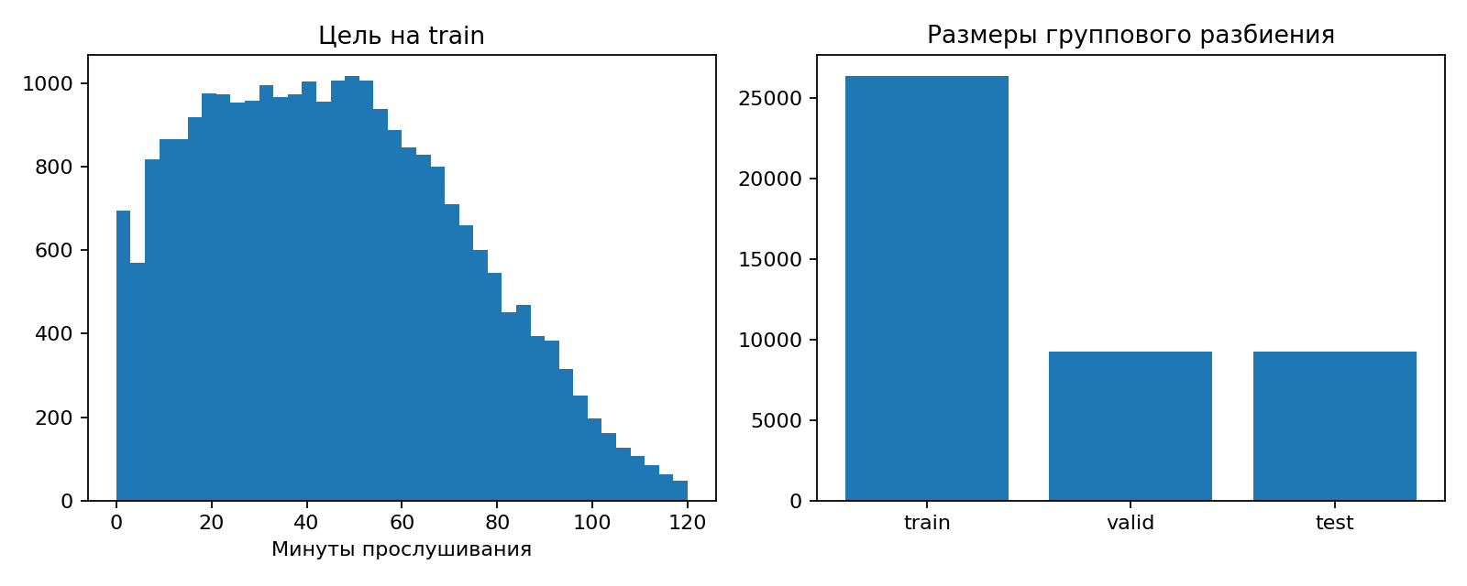
Рисунок 1 – Распределение цели train и объёмы частей

4 Бэггинг и бустинг
Общая предобработка: медианное заполнение четырёх числовых признаков и OneHotEncoder(handle_unknown=ignore) для четырёх категориальных. Подготовка и регрессор объединены в Pipeline. Все стадии fit вызываются только на train; valid определяет параметры, test не используется при выборе.
BaggingRegressor усредняет независимые DecisionTreeRegressor, обученные на bootstrap-выборках объёма 80% train. Сравниваются 50 деревьев глубины 8 и 80 деревьев глубины 12, min_samples_leaf=5, n_jobs=2. HistGradientBoostingRegressor последовательно уточняет прогноз; сравниваются 100 итераций, learning_rate=0,05, 15 листьев и 200 итераций, learning_rate=0,08, 31 лист. l2_regularization=1, early_stopping=False, random_state=42.
Выбран CPU-вариант градиентного бустинга для табличной регрессии. Пример CatBoost на GPU в теоретической части иллюстрирует другую конфигурацию; практическое задание требует бэггинг и бустинг на одних данных, не предписывая единственную библиотеку. Итоговые показатели зависят от выбранных ограничений моделей.
Результаты приведены в таблице 4.
Таблица 4 – Выбор по RMSE valid
Модель | RMSE мин | MAE мин | R²
Бэггинг 50 / глубина 8 | 13,838 | 10,295 | 0,7482
Бэггинг 80 / глубина 12 | 13,894 | 10,322 | 0,7462
Бустинг 100 / lr 0.05 | 13,764 | 10,254 | 0,7509
Бустинг 200 / lr 0.08 | 13,825 | 10,282 | 0,7487
Среднее train | 27,580 | 23,040 | -0,0000
Одиночное дерево | 15,228 | 11,250 | 0,6951
В каждом семействе выбрана конфигурация с минимальным RMSE valid: бэггинг из 50 деревьев глубины 8 и бустинг из 100 итераций с learning_rate=0,05. Более сложные варианты не улучшили эту оценку. Параметры зафиксированы до итоговой проверки.

5 Качество на test
Результаты приведены в таблице 5.
Таблица 5 – Результаты на одинаковом test
Модель | RMSE мин | MAE мин | R²
Бэггинг 50 / глубина 8 | 13,652 | 10,171 | 0,7481
Бустинг 100 / lr 0.05 | 13,595 | 10,136 | 0,7502
Среднее train | 27,218 | 22,733 | -0,0012
Одиночное дерево | 15,037 | 11,169 | 0,6944
Бэггинг: RMSE 13,652 мин; бустинг: 13,595 мин. Разница 0,057 мин мала относительно общей ошибки. Оба ансамбля заметно лучше среднего train и одиночного дерева на этом разбиении. Один test без повторной групповой оценки не доказывает статистически значимое превосходство семейства во всех данных.
На рисунке 2 показан результат выполнения на стенде.
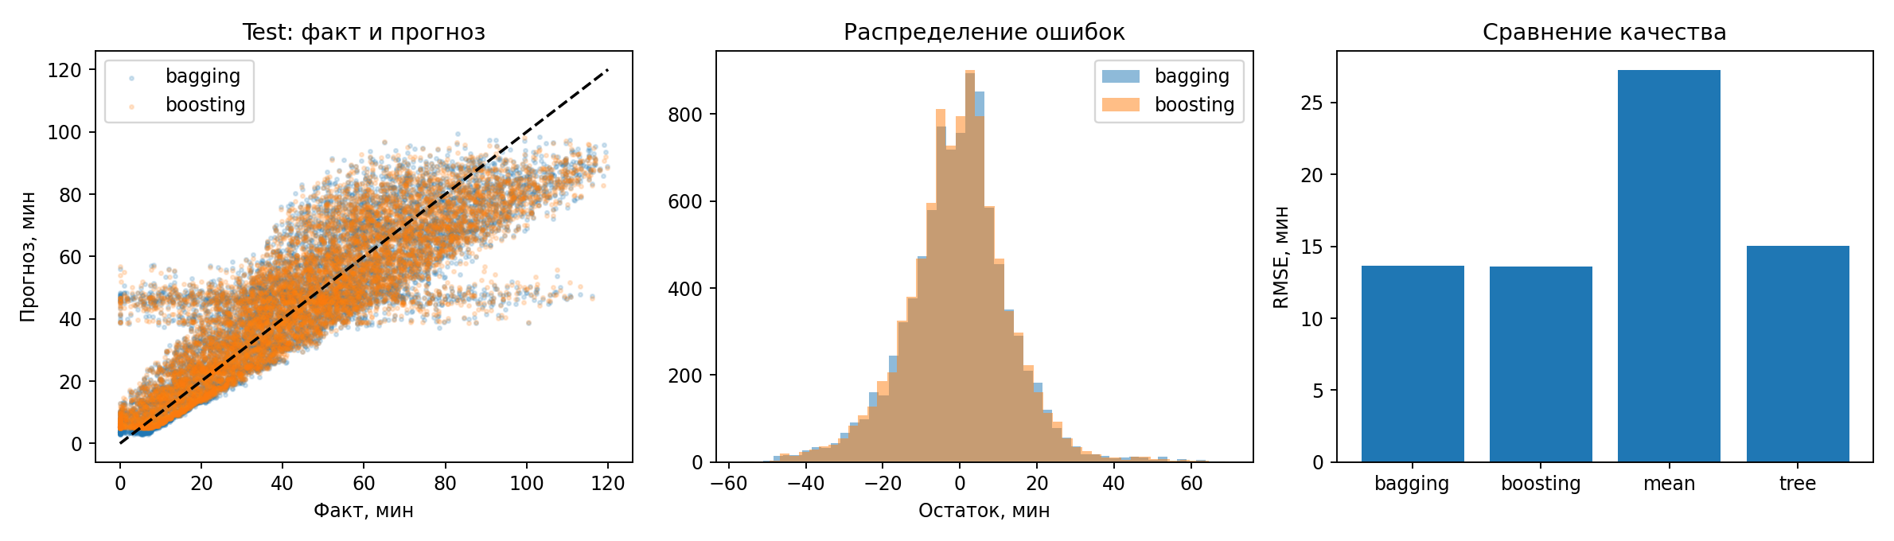
Рисунок 2 – Факт прогноз остатки и RMSE четырёх моделей на test

6 Время обучения
Для каждой выбранной конфигурации выполнены три повторных fit на неизменной train с тем же seed. Каждый замер включает общую предобработку и модель, но исключает чтение CSV, подбор и построение графиков. Медиана уменьшает влияние одиночного всплеска. Все замеры относятся к двум CPU одного стенда, без GPU и сравнения между разными машинами.
Результаты приведены в таблице 6.
Таблица 6 – Повторы обучения и прогноз test
Модель | Fit 1 с | Fit 2 с | Fit 3 с | Медиана с | Predict с
Бэггинг | 0,9543 | 0,9285 | 0,9078 | 0,9285 | 0,1289
Бустинг | 0,2238 | 0,2235 | 0,2541 | 0,2238 | 0,0196
На рисунке 3 показан результат выполнения на стенде.
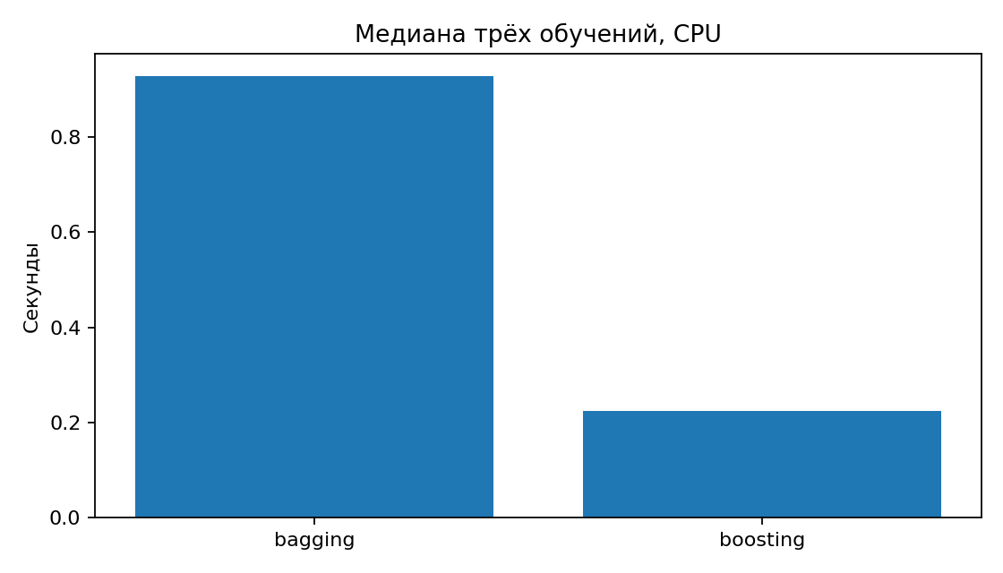
Рисунок 3 – Медианы трёх обучений на CPU
В данной серии бустинг обучался быстрее примерно в 4,15 раза. Это сравнение конкретных конфигураций: число и глубина деревьев, гистограммная реализация и параллелизм влияют на стоимость. Короткая серия с фиксированным порядком не является универсальным рейтингом алгоритмов.

7 Сохранение и выводы
Обе выбранные Pipeline сохранены через joblib вместе с медианами и словарями категорий. Повторное чтение моделей воспроизвело прогноз с абсолютным допуском 10⁻¹². Экспортированы параметры valid, все test-прогнозы, таблицы метрик, групповой состав частей и временные повторы. Исходный CSV и бинарные модели остаются локально и в VM; исходники и доказательства запуска доступны в репозитории.
Бэггинг уменьшил ошибку одиночного дерева усреднением независимых моделей. Бустинг достиг близкого и немного меньшего RMSE с меньшим временем в этой серии. Достоверность сравнения обеспечивают общие данные, групповое разбиение и обучение подготовки только на train. Ограничения: неоднозначные идентификаторы эпизодов, пропуски, неизвестный временной паспорт части метаданных и отсутствие календарной даты для временной проверки.
Отдельный verify_results.py восстановил 44 868 оставшихся строк, проверил непересечение 28/10/10 подкастов, совпадение цели test с исходником, медианы train и все четыре набора регрессионных метрик. Уникальность набора во всей учебной группе проверяется по её реестру; в личном комплекте этот набор используется только для ПР7.
cd /home/albakhtin/tiabd/АлбахтинИВ/ML
/home/albakhtin/tiabd/.venv/bin/python run_notebook.py 7
/home/albakhtin/tiabd/.venv/bin/python verify_results.py

Источники
1. Практическая работа №7. Предоставленная методичка, ml_labs/assignment.
2. Podcast Dataset.zip, podcast_dataset.csv. Предоставленный набор; SHA256 в ML/source_manifest.json.
3. scikit-learn. Ensemble methods. https://scikit-learn.org/stable/modules/ensemble.html
4. scikit-learn. GroupShuffleSplit. https://scikit-learn.org/stable/modules/generated/sklearn.model_selection.GroupShuffleSplit.html
5. Google Colaboratory. https://colab.research.google.com/

